**我的文化我來說東南亞文化體驗活動**

你曾看過世界上最大的面具舞，印尼虎面孔雀羽冠傳統舞蹈嗎？新加坡的旗魚之亂紅蔥白蒜姐妹花背後有哪些有趣的故事呢?讓我們從新住民社群的家鄉出發，唱唱歌謠、體驗有趣的手創樂器，跟著多文化講師一起探索神祕的東南亞文化。

**地點:國立公共資訊圖書館1樓「百年對話」展區，對象: 5歲以上親子**

**費用：免費自由入場，入場時間為活動30分鐘前，場地客滿後，不再開放入場，活動地點將視參與人數做必要之調整，不便之處敬請見諒！**

* **活動內容：**

|  |  |  |  |  |
| --- | --- | --- | --- | --- |
| **場次** | **日 期** | **主 題** | **活動內容** | **講 師** |
| 1 | 112/12/17(日)  10:00-12:00 | **威風凜凜孔雀羽冠虎面獅** | Reog舞劇是印尼國家級非物質文化遺產，這些舞者角色和服裝道具蘊含著哪些魔幻元素? 講師帶領親子體驗傳統的印尼舞蹈，一起探索神祕的東南亞文化。 | 林采妮 |
| 2 | 112/12/17(日)  14:00-16:00 |
| 3 | 113/01/07(日)  10:00-12:00 | **新加坡**  **文化拼圖** | 新加坡旗魚之亂、紅蔥白蒜姐妹花的生動故事展演，帶領親子同樂教唱傳統民謠Burung Kaka Tua， Rasa Sayang， 並介紹新加坡常民點心香蘭球的製作過程。 | 徐巧玲 |
| 4 | 113/01/07(日)  14:00-16:00 |
| 5 | 113/02/04(日)  10:00-12:00 | **神奇的樂器**  **孵化中** | 透過展演樂器製作的過程，引領觀眾進入樂器的聲響魅力，親子同樂體驗好聽的民族樂曲。 | 江靖傑 |
| 6 | 113/02/04(日)  14:00-16:00 |

* **講師簡介**

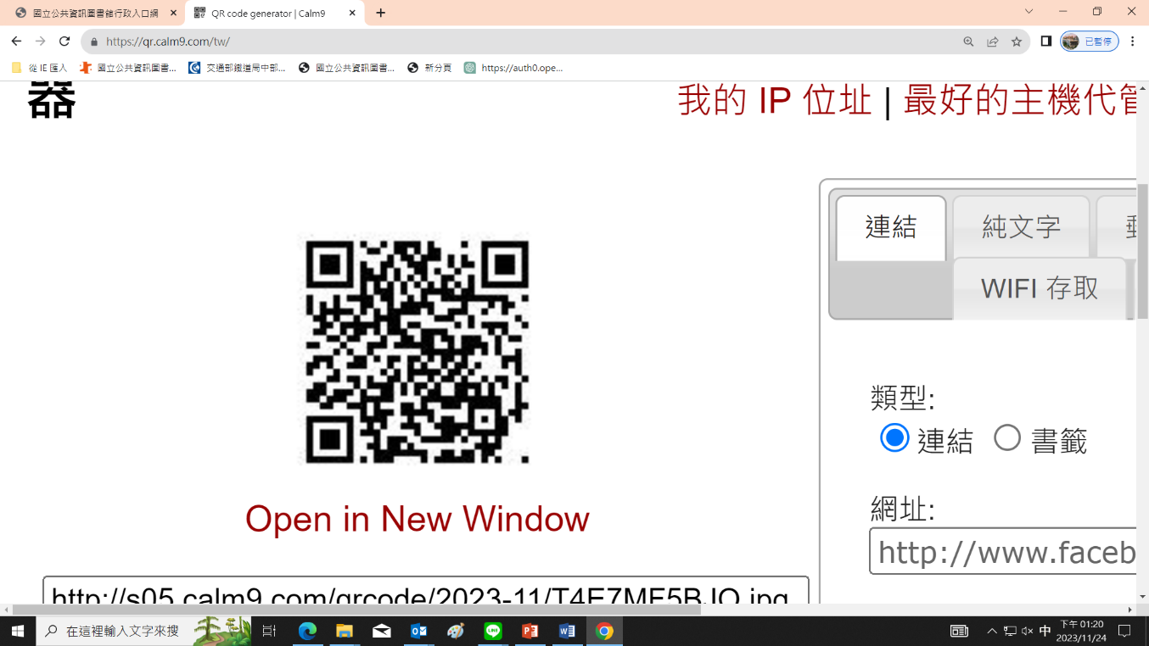**林采妮(Ninik)老師:**

* 印尼籍多元文化講師，彩虹舞蹈文化工作室負責人。
* 國立公共資訊圖書館百年對話特展孔雀羽冠虎面獅展品提供收藏家。
* 育達科技大學 印尼馬來語課程講師
* 新竹市東門國小、頭份尖山國小擔任印尼語老師 。
* 救國團頭份-學習好好玩擔任印尼爪哇文化課程講師。

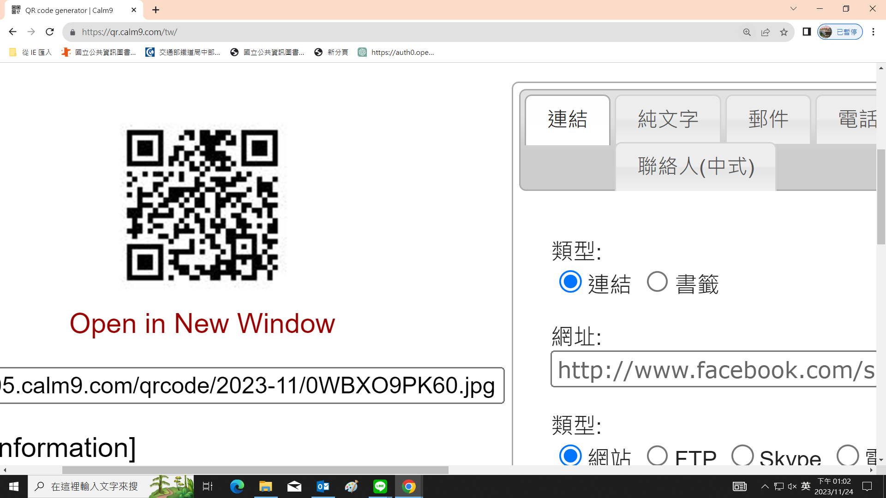**徐巧玲老師 :**

* 新加坡籍多元文化講師，小豆苗自然教室創辦人。
* 國立公共資訊圖書館海洋環境系列人魚公主故事活動主講人。
* 畢業於新加坡國立大學(B.Sc 生態）及澳洲詹姆斯大學（M.Sc 海洋與漁業生態學），曾在新加坡，馬來西亞，澳洲，中國與台灣從事多年的環境教育與保育工作，同時也是環保署環境教育人員。
* 國立公共資訊圖書館閱讀講座【講題︰海洋花生什麼塑？】主講人。

**江靖傑老師 :**

* 瓦特以前訂製所創辦人， 旅台近10年的馬來西亞籍樂器研發設計師，擁有多年樂器設計與製作的實務經驗，專業研究樂器學和音樂人類學。
* 國立公共資訊圖書館百年對話特展文案團隊與甘美郎模型展品創作者。
* 教育部高中課程生活科技學科中心策略聯盟教師，並經常受邀到各大專、中小學開辦工作坊和演講與導覽種子教師。